Ikt. sz.: 446/2018/T. Az ügyintézés helye:
Budapest XVI. kerületi Margaréta Óvoda  OM-azonosító: 034617 |  | Székhely
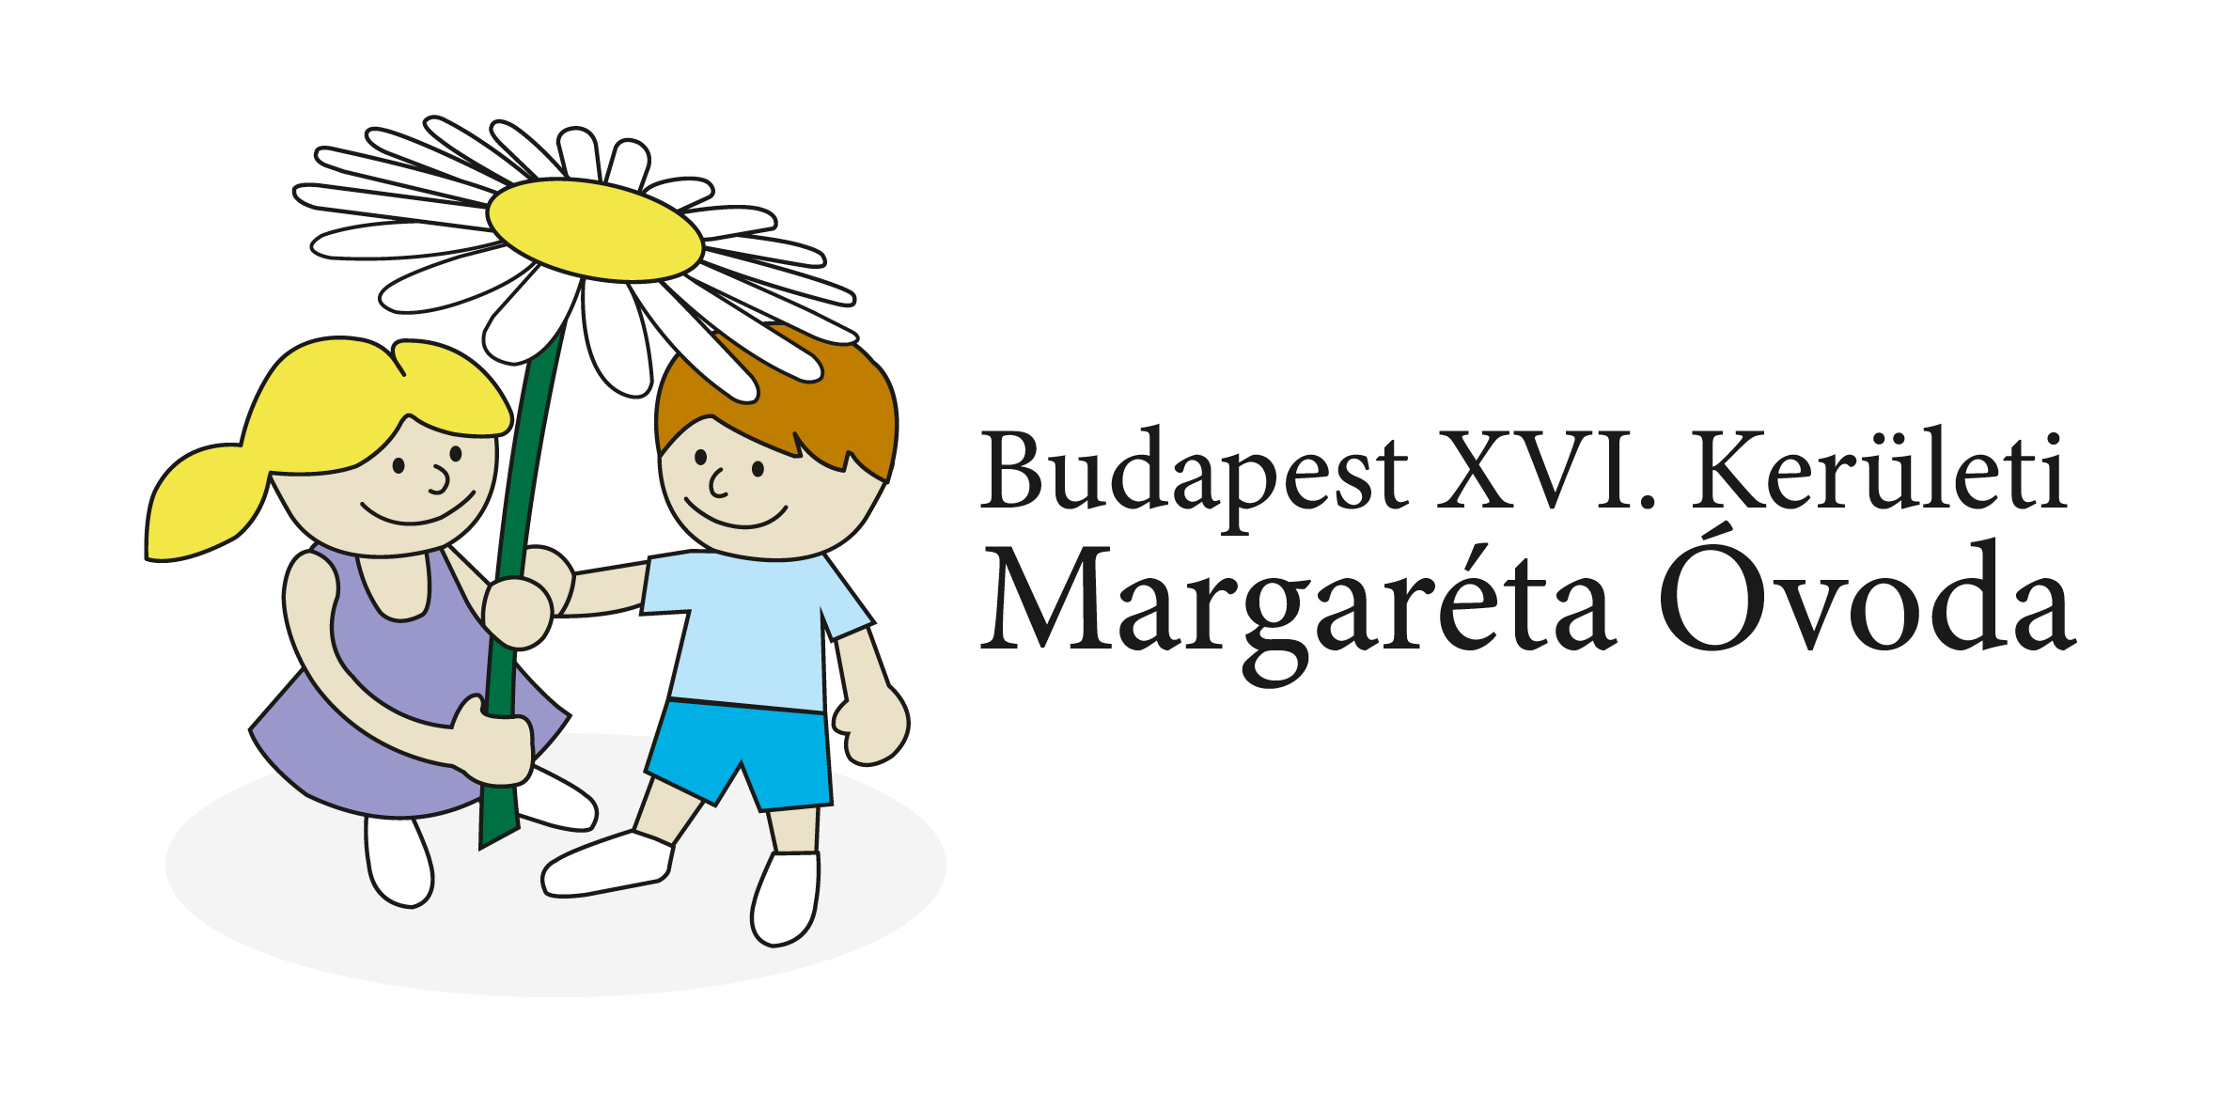 |  | 1162 Budapest, Péterke u. 10-12.
 |  | /: 409 16 39
 |  | : margaretaovoda16@gmail.com
 |  | Telephely
 |  | 1162 Budapest, Monoki u. 58.
 |  | /: 409 28 26

Ügyintéző: Lukács-Kéméndi Ágnes Budapest XVI. kerületi Margaréta Óvoda
Az ügyintézés dátuma: Budapest, 2018. 11. 22. 1162 Budapest, Monoki u. 58.

Tisztelt Szülő!

Gyermeke óvodai étkezésének ügyintézését a Multischool program segítségével intézhette eddig is.
A program megújul, könnyebben kezelhetővé válik. Továbbra is lehetőség lesz az étkezés lemondására, továbbá a jövőben is megtekintheti a számláit.
Az új programverzióhoz kapcsolódóan a későbbiek során kapni fog egy e-mailt, mely tartalmazni fogja a https://bp16.multischool.hu oldal eléréséhez szükséges belépési kódot. Ezt követően tud majd regisztrálni és a felületet használni.
Az új program bevezetésével egy időben egyéb változások is lesznek, melyekre most szeretném felhívni a figyelmét:
- Amennyiben Önnek van bölcsődés, óvodás és iskolás gyermeke is, eddig külön e-mail címmel kellett regisztrálni a programba. Ez a nehézség mostantól kiküszöbölhető!
Több gyermek esetén Ön több belépési kódot fog kapni, de amennyiben úgy dönt, hogy egy e-mail címre szeretné kapni valamennyi gyermekéről az értesítőt, egy regisztráció keretében, úgy ezt jelezze valamennyi érintett iskolában, óvodában, bölcsődében, azt is meghatározva, melyik kódot szeretné használni.
- A jövőben az a változás kerül bevezetésre a befizetések kapcsán, hogy az intézmény számlája minden hónap 20-án (vagy az azt követő munkanapon) zárolva lesz. Ez azt jelenti, hogy az aktuális (következő havi étkezés) befizetésre 20-áig van lehetőség. Az értesítő e-mailt Ön továbbra is a hónap elején kapja meg a következő hónapra esedékes, de tárgyhóban fizetendő díjjal. Ha elmulasztja az étkezés befizetését határidőn belül, annak az a következménye, hogy gyermeke nem részesülhet étkezésben. Ha az utalási hónapot követő hónapban mégis elutalja az elmaradt befizetést, az visszautalásra kerül, mert nem a tárgyhóhoz kapcsolódó befizetés. Gyakorlati példával: a 2019. március havi étkezés befizetésének határideje 2019. február 20. Az ezt követően érkező utalás visszautalásra kerül, mert nem a március havi étkezéshez kapcsolódó befizetés. Gyermeke márciusban nem részesülhet étkezésben.
A fenti példa elkerülése érdekében kérjük a határidők pontos betartását!
Fontos, hogy a jövőben is szükséges a kedvezményes/ingyenes étkezés lemondása!

Tisztelettel,

Lukács-Kéméndi Ágnes
óvodavezető

